Міністерство освіти і науки України
Відділ освіти, культури, туризму, молоді та спорту
Крупецької сільської ради Крупецької територіальної громади
Крупецький ліцей Крупецької сільської ради
Дубенського району Рівненської області

Збірка прогулянок
«Формування життєво – необхідних компетентностей
під час проведення прогулянок у ГПД»

Автор: Басюк Любов Миколаївна, вихователь ГПД
Крупецького ліцею Крупецької сільської ради
Дубенського району Рівненської області

Збірка прогулянок «Формування життєво – необхідних компетентностей під час проведення прогулянок у ГПД» має на меті допомогти вчителям початкових класів, вихователям ГПД, вихователям дитячих садочків при проведенні виховних занять .
Вона складається з двох розділів:
Розділ І « Розробки прогулянок різних видів « допоможе вихователям ГПД та вчителям початкових класів при проведенні прогулянок різних видів.
Розділі ІІ «Ігри» - це ігри , які розкривають творчі можливості здобувачів освіти, виховують любов до природи, стимулюють допитливість та зацікавленість у пізнанні навколишнього середовища.
Очікуванні результати:
- мотивація до освітньо- виховного процесу;
- формування ключових компетентностей;
- підвищення загальної культури здобувачів освіти.

Прогулянка - спостереження
Тема. Осінній листочок
Мета: показати дітям різноманіття фарб золотої осені,допомогти з'ясувати поняття «листопад», формувати мовленнєву та математичну компетентність,виховувати любов до природи.
Маршрут: школа – шкільний сад.
Хід прогулянки
1.Організаційний етап.
Усмішка
Якщо посміхнутися перехожому – він посміхнеться у відповідь. Якщо посміхнутися небу і сонцю - розійдуться хмари. Якщо посміхнутися Всесвіту – трапиться щось казкове. Давайте посміхнемося губами, очима,долонями,серцями.
Перехід до місця прогулянки.
Інструктаж
- Пригадайте правила поведінки під час прогулянки.
2.Основна частина
1.Розповідь
Настала осінь і вкрила всю землю листям, жовті дерева, жовте листя – все жовте. Тому осінь називають золотою.
Летить листя поволі і лягає на землю. Подує вітерець - і багато листя з шелестом
Полетить і вкриє все навкруги. Це – листопад.
2.Бесіда з елементами спостереження
Відгадаємо загадки:
Невидимка ходить в гаї,
Все дерева роздягає.
Хто вона?
(Осінь)
Хто золотом дерева вкриває,
а потім його зриває? (Осінь)
Без пензлика, без олівця
Розфарбувала деревця. ( Осінь)
- Отож помилуємося краєвидом осені- красуні,яка наче талановита художниця, розмалювала кущі,дерева,квіти.
- Назвіть барви осінньої палітри.
- Яка осіння барва подобається вам найбільше? Чому?
- Які барви надають осені святкового, урочистого звучання?
- Чому осінь часто називають золотою? Який з осінніх кольорів нагадує золото?
- А тепер послухайте як написано про осінь у вірші Н.Забіла.
Жовтень
Подивись: на видноколі
Мов змінилися ліси.
Хто це їх у жовтий колір
Так барвисто прикрасив?
Ось край річки жовті клени
І берези золоті.
Ялинки лише зелені
Залишились в самоті.
- Пошукайте «золото» осені і знайдіть жовто-зелені, руді, лимонні,жовтогарячі,бронзові,коричневі листочки.
- Спробуйте серед опалого листя знайти суцільні форми (береза,верба,липа), розсічені ( дуб,клен), складні (каштан,горобина).
- Які листочки вам найбільше подобаються? Чому?
- Форма якого листочка здається вам найвиразнішою?
- Підніміть із землі листочок, роздивіться і продовжіть думку : « Мій листочок дуже схожий на...».
- А на що схоже листя берези?
- А що нагадує вам каштановий лист?
А тепер відгадаймо загадку:
Загадка
Моє листя хитромудре
І не схоже на кружальця,
Моє листя, мов долоні.
Розчепірило п’ять пальців. ( Листок каштана)
- Візьміть осінні листочки:знайдіть,наприклад, найцупкіший листочок.
- А тепер пограємо гру.
3. Гра « Пізнай листок на дотик».
Умова: із заплющеними очима взяти листки і проаналізувати особливості його форми та характер поверхні і визначити породу дерева.
Піднімемо голови і подивимося туди, звідки до нас злітають листочки. Яка з крон дерев подобається вам найбільше? Чому?
Вдивіться в крони дерев . Які з них нагадують вам колону,конус,кулю?
- Як ви думаєте, чого вербу називають плакучою, берізку- кучерявою, тополю – стрункою, дуб - могутнім?
- Знайдіть у навколишньому пейзажі дерево, яке можна назвати богатирем?
- Чому саме ви обрали це дерево?
4.Трудова діяльність
Зібрати листочки і сплести віночок.
5.Рухлива гра « Чий віночок кращий»
Візьмемося за руки
Підемо на луки
Там сплетемо віночок
Станемо в таночок.
Діти поділені на рівні групи. Кожна група стає в коло.
Діти беруться за руки ,йдуть по колу ліворуч, на останні слова зупиняються і піднімають руки догори.
Чий найкращий вінок,
Той і піде в танок.
Діти швидко опускають руки на плечі сусідам. Вихователь відзначає, яке коло виконало завдання швидше. Діти з цього кола танцюють, решта плескає.
Підсумок прогулянки
1.Заключне слово вихователя
Ліна Костенко написала вірш про осінь.
Красива осінь вишиває клени
Червоним, жовтим, срібним, золотим.
А листя просить: – Виший нас зеленим!
Ми ще побудем, ще не облетим.
А листя просить: – Дай нам тої втіхи!
Сади прекрасні, роси – як вино.
Ворони п'ють надкльовані горіхи.
А що їм, чорним? Чорним все одно.
- Чи схожі зараз дерева на описані у цих рядках?
2.Гра « Ланцюжок»
Назвіть дерево за останнім звуком у слові.
3.Повернення до школи

Прогулянка - завдання
Тема. Погодуйте птахів взимку.
Мета: вчити правильно підбирати корм для птахів,впізнавати пернатих сусідів за зовнішнім виглядом,голосом,формувати предметно – перетворювальну компетентність,виховувати доброту,чуйність,бажання допомагати і робити добрі справи,працьовитість.
Маршрут: школа – шкільний сад.
Хід прогулянки
1.Організаційний момент
Погодуйте птахів взимку!
Нехай з усіх кінців
До вас злетяться, як додому,
Зграйки на ганок!

Жменю зерна потрібно.
Жменю зерна - і не страшна
Буде їм зима.

Скільки гине їх - не злічити,
Бачити важко,
Адже в нашому серці є
І для них тепло.

Привчіть птахів в мороз
До свого вікна,
І кожен день спішіть
Давати їм зерно.

Бесіда з елементами розповіді
Вихователь. Про що цей вірш?
Це вірш про птахів, про те, що їх треба годувати взимку.
Зима – це пора року , коли вся природа поринула у глибокий сон. Єдине,що нагадує нам про те, що природа жива – це птахи, які своїм голосом звеселяють холодний пейзаж за вікном. Але це тільки для нас,людей,птахи взимку – радість. Для самих же птахів наступає найважчий період їхнього життя.
- Що птахам страшніше – холод чи голод?
- Так,саме голод – найбільша небезпека для пташок взимку.
Подивіться у вікно. В шкільному садку багато пташиних їдалень.
- Як вони називаються?
- Так,годівницями. А навіщо їх повісили?
- Представте свої годівнички .
1учень.Я виготовив найпростішу годівницю з молочного пакета, вирізавши в ньому отвір. Вона зручна,тому що в ній є і дашок,і стіни. Крихти і зернятка не видуватимуться вітром.
2учень. Ця годівниця – лоток із невисокими бортиками. Зручність її в тому, що вона з дерева , не розхитуватиметься вітром. До неї можуть прилітати горобчики, і синички, і снігурі – усім вистачить місця.
3учень. Дуже зручні і легкі у виконанні віконні годівниці,адже їх можна зробити з пакета,порожньої коробки,упаковки. Також туди легко засипати корм і приємно спостерігати за птахами через віконне скло.
- Ось ці годівнички ми розвісимо у шкільному саду.
2.Основна частина
1.Інструктаж з безпеки життєдіяльності.
Бесіда - спостереження
- Прогулянка наша буде не тільки цікавою, але й корисною.
- Як ви думаєте, яку корисну справу ми збираємося зробити?
- Що ви приготували для підгодовування пташок?
- Поспостерігайте, хто найчастіше відвідує пташині їдальні? (горобці,синиці,снігурі)
- Вони всі однакові чи відрізняються?
Всі птахи відрізняються розміром,дзьобом,хвостиком, у них різне пір'я,вони по - різному співають,харчуються.
Горобчики задовольняються крихтами хліба або зерном. А от синички надають перевагу їжі тваринного походження: несолоному салу,відвареному м'ясу,добре провареним кісточкам,а снігурі ласують ягодами горобини,зернами пшениці.
Ці птахи одні з найкрасивіших узимку.
Снігурі мають червонясте забарвлення пір'ячка на грудях,яке дуже виділяється на фоні білого снігу. Ці птахи – справжня окраса садів і парків взимку.
Синичка — це невеличка за розміром пташка. Голівка в неї чорна. А оченята жваві, наче вуглинки. Дзьобик маленький, гостренький. Спинка у пташки зеленкувата. Крила вкриті білими та синіми смужками, а грудка у синички жовтенька. Ніжки тоненькі, з гострими кігтиками. Хвостик — ніби трикутник.
Зверніть увагу,що птахи тримаються між собою зграйками, тому ,що їм так легше прожити в суворі морозні дні.
- Давайте запросимо птахів до годівничок .
Голодно,холодно,
Синички горобці?
Голодно, голуби,
Снігурі мої?
Прилетіли в гості,
Повні у нас жмені!
Клюйте,гостюйте,
Не лякайтеся,клюйте!
Птахи обов’язково прилетять і поласують смачною їжею.
Завдання .
Кожного дня приходити у шкільний садок і приносити корм для птахів.
Індивідуальна робота.
Мета: закріпити знання учнів про назви зимуючих птахів.
Рухлива гра « Птахи»
Гравці за лічилкою вибирають «господиню» та «яструба», решта – птахи. Господиня без відома яструба дає назви кожному птаху:зозуля,ластівка і т.д. Прилітає яструб. У нього з господинею починається діалог:
- За ким прийшов?
- За пташкою?
- За якою?
Яструб називає, наприклад,зозулю. Вона вибігає,яструб її ловить. Якщо названого яструбом птаха немає,господиня проганяє яструба. Гра продовжується доти, поки яструб не впіймає всіх птахів.
Рухлива гра «Птах без гнізда»
Гравці діляться на пари і стають у велике коло на деякій відстані один від одного. Той, хто в парі стоїть першим,тобто ближче до кола,»гніздо»,другий за ним птах. У центрі кола креслять невеличке коло – там ведучий. Він рахує один і гравці, які зображують гнізда,ставлять руки на пояс;два- гравець птах кладе руки на плечі тому,хто стоїть спереду,тобто птах сідає в гніздо; три – птахи вилітають із гнізда й літають по всьому майданчику. За сигналом ведучого всі птахи додому,кожен птах намагається зайняти свій дім – гніздо,тобто стати за гравцем гніздом і покласти руки йому на плечі. Одночасно ведучий намагається зайняти одне з гнізд.
Птахи вилітають після рахунку три. Ведучий не повинен виходити за межі малого кола,поки птахи літають по майданчику. При повторенні гри діти міняються ролями.
3. Підсумок прогулянки
Ми дізналися багато нового про зимуючих птахів, труднощі з якими вони стикаються. А головне, ми знаємо, як допомогти зимуючим птахам. Правильно, ми зробили годівниці і повісили їх на території шкільного садка. І наше завдання - не забувати класти туди корм. І тоді наші пташки перезимують, а влітку порадують своїми пісеньками.

Розділ ІІ
Ігри,
які формують
життєво – необхідні компетентності

Ігри,які формують здоров'язберігаючу компетентність
1. Гра « Лови,кидай,падати не давай»
Діти стоять у колі,вчитель - у центрі з великим м’ячем. Він кидає м’яч то одній,то іншій дитині. Діти ловлять м’яч і знову кидають вчителеві, який в цей час промовляє: « Лови,кидай,падати не давай!». Через деякий час педагог промовляє :»Стрибайте до мене як м’ячики!». Діти стрибають на обох ногах,
Наближаючись до вихователя. Він піднімає м’яч над головою і промовляє:»Тікайте від м’яча!». Діти тікають, а вчитель кидає м’яч об землю,ловить його і гра продовжується.
Вказівка. Діти ловлять м’яч обома руками, не притискаючи до грудей, і кидають вчителеві обома руками від грудей. Варто відмітити дітей, які правильно ловлять і кидають м’яча.
2. Гра « Слухай оплески»
Гравці йдуть по колу. Коли ведучий плескає в долоні один раз,діти зупиняються й стають у позу «плакучої верби» (ноги на ширині плечей,руки злегка розведені в ліктях і звисають. Голова нахилена до лівого плеча.)Якщо ведучий плескає в долоні два рази,стають у позу «жабки» (присісти,п’ятки разом , носки та коліна в сторони,руки між ногами на підлозі). Три оплески – поза «лелеки» (стояти на одній нозі ,руки в сторони). На чотири оплески поновлюють ходу.

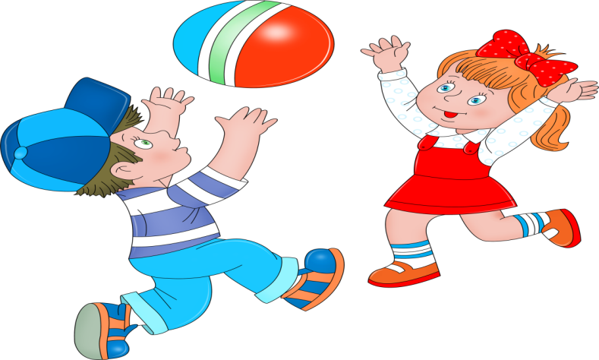

Ігри,які формують мовленнєву компетентність.
- Гра «Лисичка»
Діти беруться за руки і роблять велике коло, а посередині стоїть дівчина – лисичка. Лисичка ніби збирає трави, а діти рухаються по колу і співають:
«Ходить лисичка по бору,по бору,
Рве траву лободу,лободу.
І що нарве,що нарве –
В оберемочки кладе.
Оце лиска,оце відьма,
Іди геть від мене!»
На останні слова пісні лисичка по черзі виштовхує дітей з кола, поки не залишиться тільки двоє. Ці двоє не пускають «лисичку»,але вона виривається і втікає. Хто спіймає, той стає лисичкою». Гра починається з початку.
- Гра « Мак»
Діти стають у коло, співають і зображують усі дії,про які йдеться у пісні:
« Чижику,чижику,
Пташечко маленька,
Чи ти бачив,чи ти чув,
Як у полі сіють мак?
Ось так,ось так,так,
Так у полі сіють мак»(двічі)
У наступних строфах перші три рядки повторюються, а в четвертому замінюють слово «сіють» і підставляють : «росте» і «цвіте», «ріжуть», « возять», «їдять».
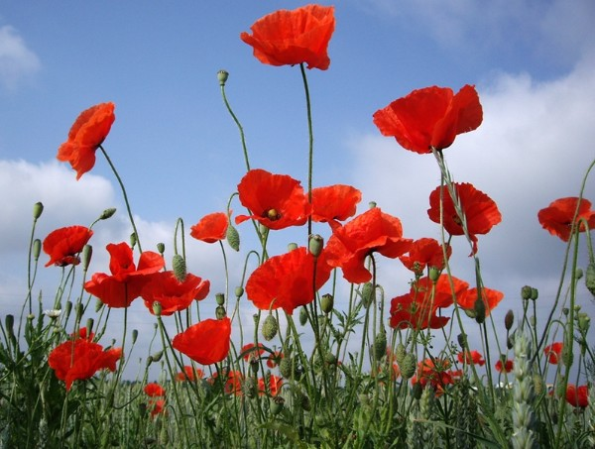
Ігри,які формують математичну компетентність
1.Гра «До своїх прапорців»
Учні групуються у кілька кіл,усередині кожного стає гравець із кольоровим прапорцем у піднятій руці. За першим сигналом керівника всі розбігаються по майданчику ( крім гравців з прапорцями), за другим – зупиняються ,присідають і заплющують очі. Далі гравці з прапорцями переходять на інші місця. Відтак керівник наказує: «До своїх прапорців!» Кожна група повинна віднайти свій прапорець і утворити коло. Перемагає команда,яка виконує це завдання найшвидше. Після кожної спроби гравців з прапорцями змінюють.
2.Гра «На ринку»
Грають двоє дівчаток. Креслять невелике коло і за колом втикають дві палички – одну напроти другої. Дівчата стають біля паличок і починають діалог:
- Де ти стоїш?
- На ринку.
- Що продаєш?
- Овочі.
- Скільки хочеш?
- Два кілограма капусти,пів кілограма огірків.
Закінчивши діалог,оббігають коло. Хто прибіжить на своє місце швидше, той питає: «Де ти стоїш?» і т.д.

Додатки
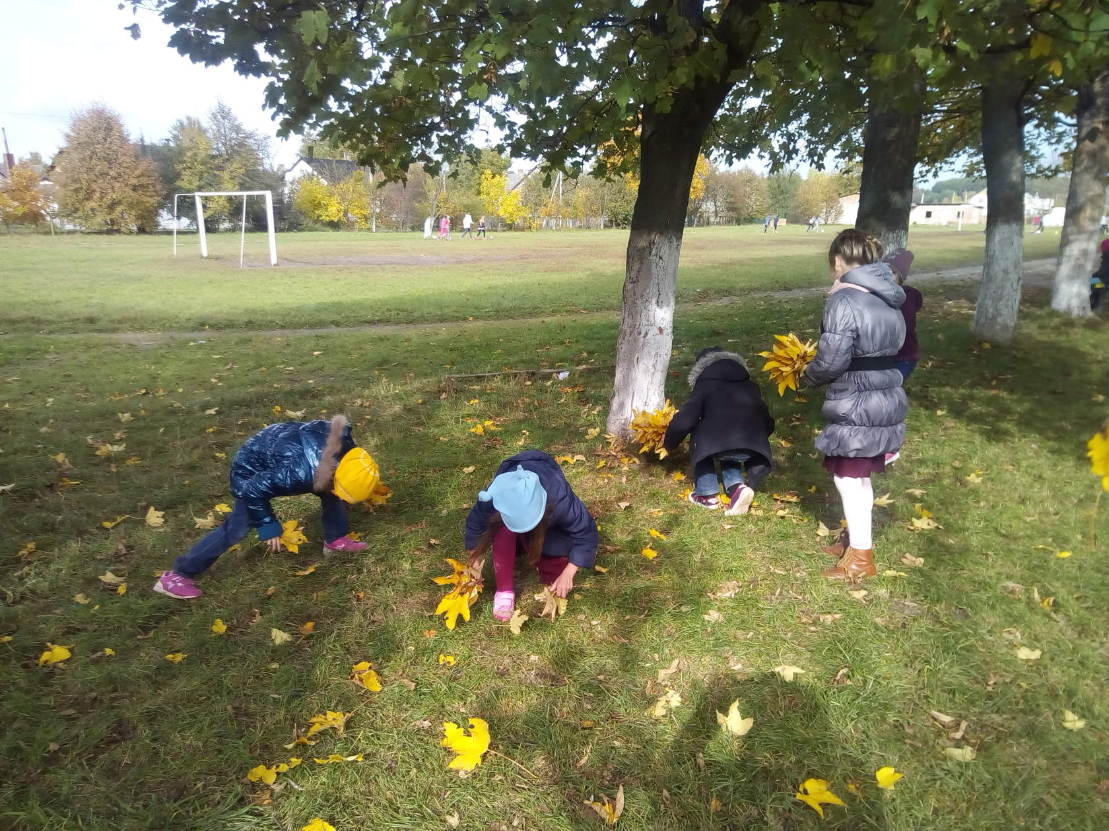

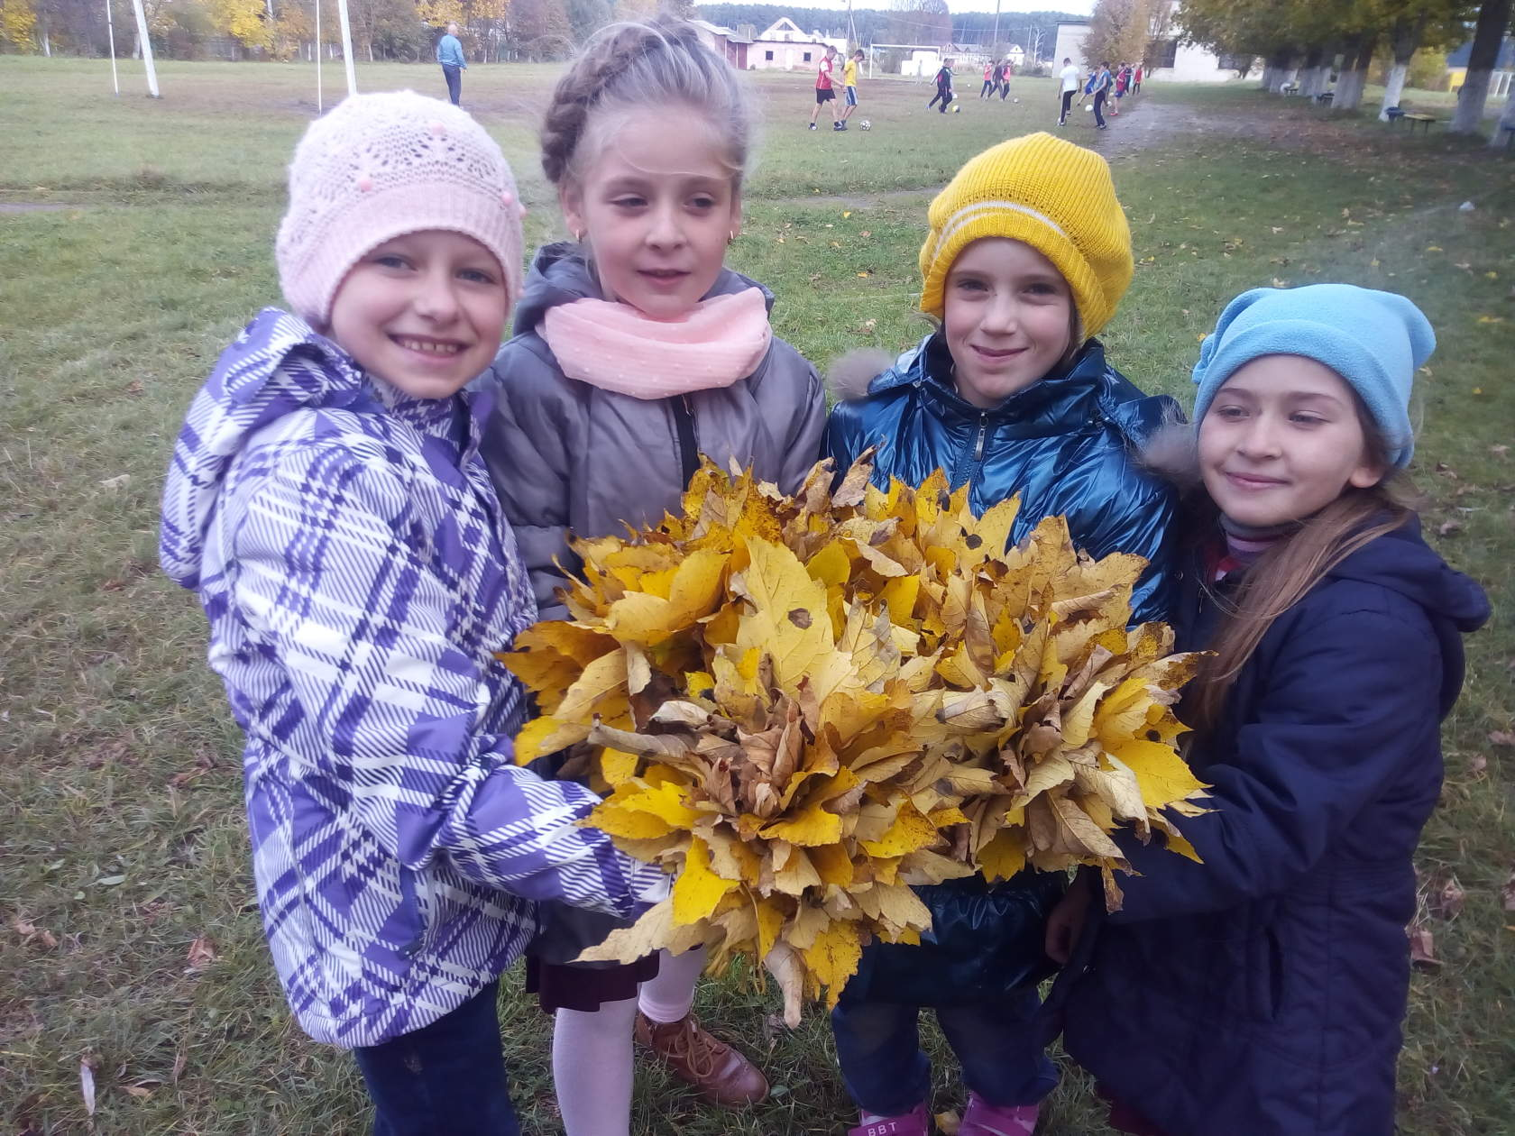
Трудова діяльність – збирання листочків.

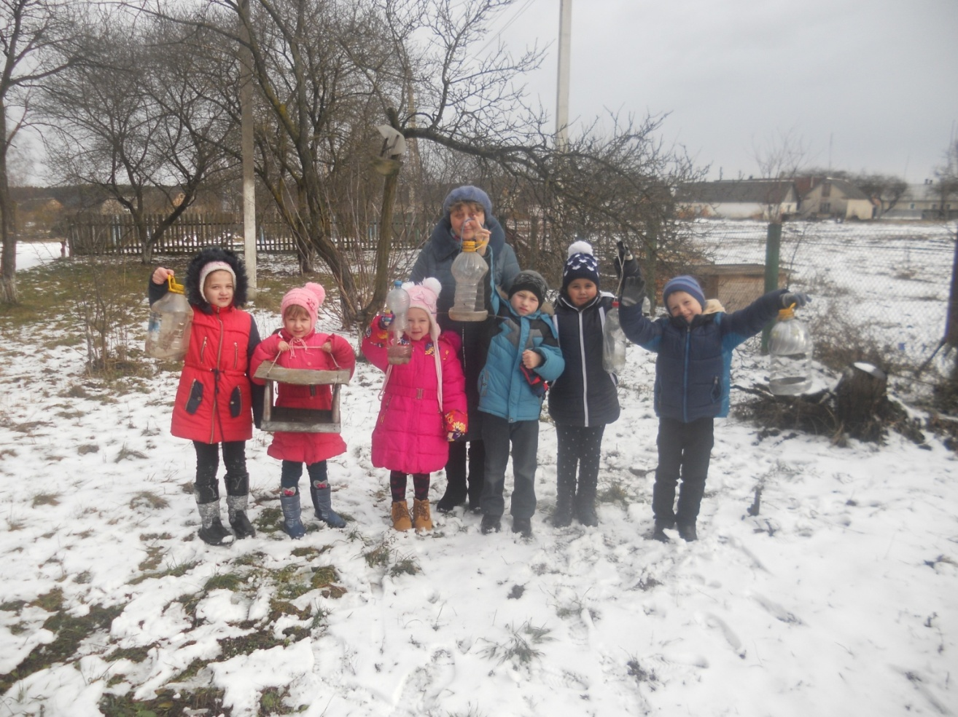
Представлення годівничок
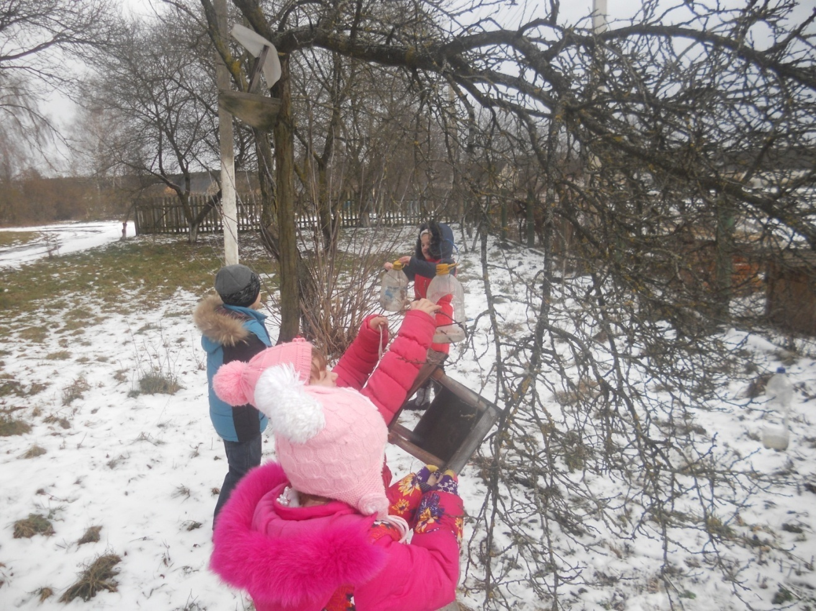
Підгодовування птахів

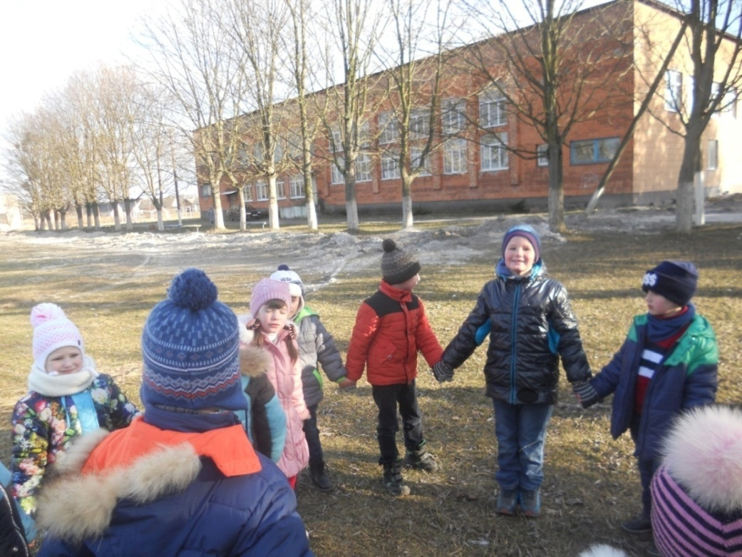
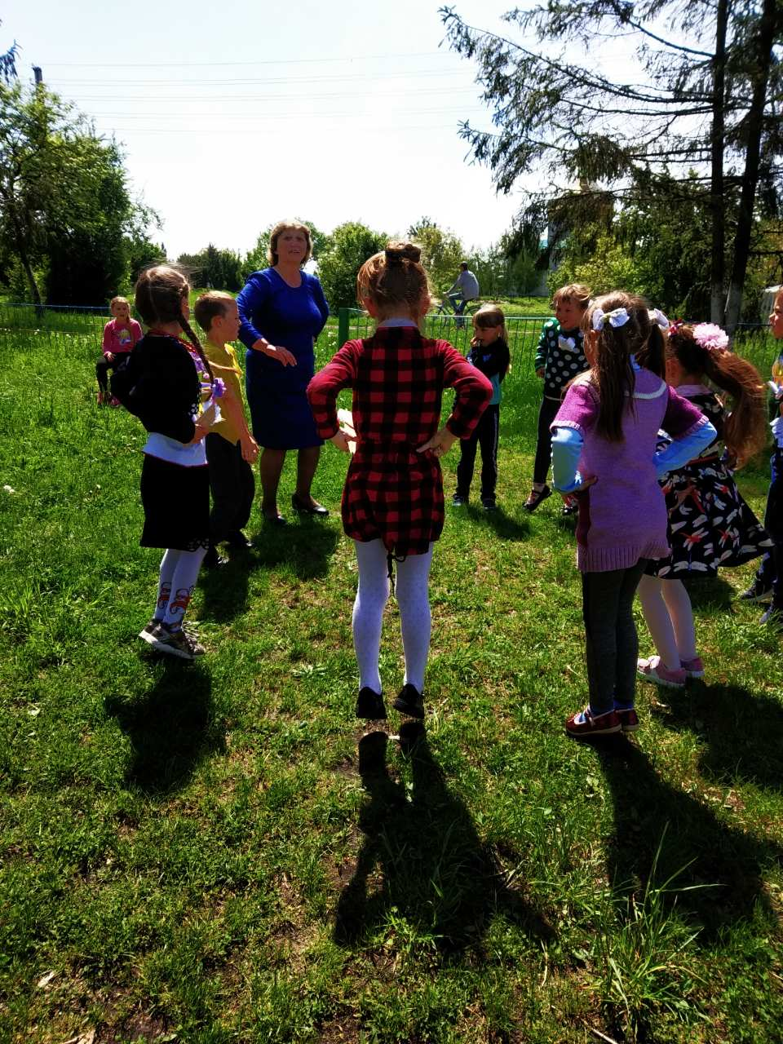

Використані джерела
1. Н.О.Забашта , Н.О. Шматько Організація прогулянок у групі продовженого дня в 1-4класах. ., «Ранок - НТ»,2017 р.
2.Робоча книга вихователя групи продовженого дня.,Тернопіль,«Астон»,2020р.
3. О.Л. Співак, упорядкування. Навчально-виховні заняття в ГПД., «Ранок - НТ»,2019 р.
4. З.В.Морозова.Методичний посібник для вихователя. Група продовженого дня.,Харків, Торсінг Плюс, 2017 р.
5.І.В.Бабаніна.Естетичне виховання молодших школярів//«Початкове навчання», № 27, вересень, 2017 р.
6. Раїса Охрімчук. Дитина у ГПД: бути чи відбути?//«Початкова освіта», №33, вересень, 2015 р.
7. Хаталах О.В. Ігротека вихователя ГПД / О.В. Хаталах // Вихователю ГПД. Усе для роботи .- 2012 .- № 10 .- С. 2-12
8.Амурова Г.В. Використання сучасних педагогічних технологій в групі продовженого дня під час самопідготовки [Електронний ресурс] / Г.В. Амурова // О.Ю. Марченко. – Режим доступу: https://sichneva2016.jimdo.com/главная/14-образотворче-мистецтво/14-1-стаття-амурової-г-в/

